2017年“中南建筑设计院杯”
第十一届全国大学生结构设计竞赛食宿安排

1.住宿说明
为确保各参赛高校队员和指导教师的住宿，竞赛组委会与学校周边的四家酒店签订了住宿合同，四家酒店的住宿费协议价格详见表1，均不含早餐，酒店位置见图。请各参赛高校根据需要选择酒店，务必在9月25日24:00填写好住宿预订回执单（见表2），将房间需求填写清楚，以传真的形式自行发给酒店；各酒店按照传真到达时间，先订先得。
2017年10月18日中午12点起至19日中午12点，组委会在住宿点设报到接待组，负责引导各参赛队伍入住、报到和收取大会规定的相关材料，并有一对一志愿服务人员带领熟悉竞赛场地。
住宿联系人：程时斌 13886059476

2.就餐说明
组委会按照每个参赛队报名人数发放武汉大学饮食中心就餐卡（卡上预存150元，按参赛费交纳人数发放），凭卡可以在武汉大学工学部任意学生食堂就餐。

第十一届全国大学生结构设计竞赛组织委员会
2017年9月9日

表1： 住宿酒店协议价格清单
酒店名称 | 房间类型 | 数量 | 房间价格 | 联系方式
瑞安城市酒店 | 商务标间A | 80 | 268元/天 | 杨丽：13477078981  传真：027-87525556
 | 商务单间B | 30 | 268元/天
锦江之星武汉水果湖分公司 | 商务标间A | 100 | 256元/天 | 吕志慧：13545158157  传真：027-87813388
 | 商务大床B | 30 | 256元/天
丰颐大酒店 | 商务标间A | 100 | 248元/天 | 熊建平：13697327941  传真：027-67811219
 | 商务单间B | 20 | 248元/天
如家酒店武汉水果湖店 | 商务标间A | 55 | 186元/天 | 李慧：18071115127  传真：027-87237766
 | 商务单间B | 10 | 186元/天

住宿酒店附近地图：
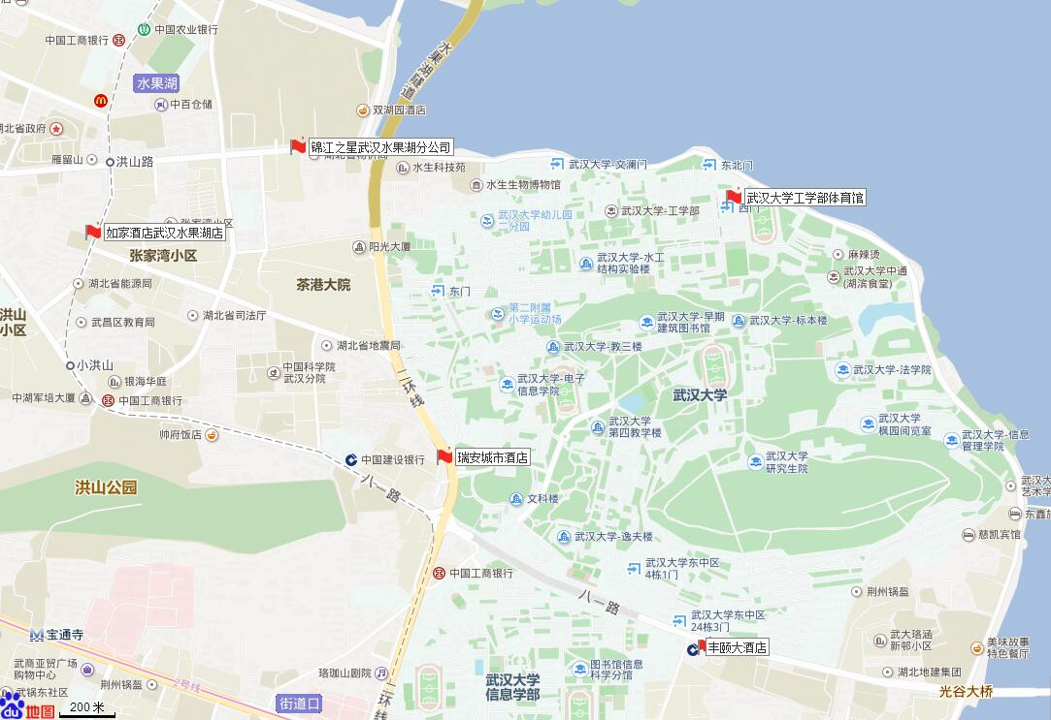

表2：2017年 第十一届全国大学生结构设计竞赛住宿预订回执单
参赛高校名称
联系人姓名 |  |  | 联系  手机
住宿酒店名称
住宿起始时间
商务标间A | 房间数 |  |  | 住宿  说明
商务单间B | 房间数 |  |  | 住宿  说明
说明：1.如果某参赛队同性人数是3人，可以选择一个标间和一个单间；如果选择2个标间，请注明是否愿意和其它参赛队拼房。如愿意拼房，按1.5间结账，如果选择不拼房，则按2间房结算，具体要求请在“住宿说明”中加以说明。
2.各参赛高校务必在9月25日24:00前填写好住宿预订回执单寄发相关酒店。

